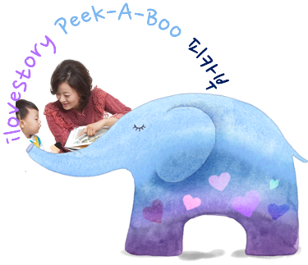
까꿍! 피카부 스토리
영·유아 발달 영어독서상호작용

강의대상 | 30-48개월 영·유아, 엄마와 함께 | 강 사 명 | 이민혜(이명신영어동화교육원 강사)
강의기간 | 2019. 4. 06 – 4. 27 | 강의시간 | 매주 토, 오전 11:00-12:00, 4회
강의소개
► 영·유아기의 발달 특징을 이해하고 부모와 상호작용하는 영어동화프로그램
► 신나는 영어놀이(노래, 챈트, 동작놀이 등)를 통한 오감자극과 영어와 친구하기
► 선별된 영어 그림책 만남과 소리내어 읽어주기

구분 |  | 강의내용 | 도서 이미지
1회 | 4/06 | Butterfly Butterfly 글/그림 Petr Horáček 1차시  엄마와 함께하는 즐거운 신체활동  주인공 루시가 나비를 기다립니다. 영어 노래와 챈트를 통해 나비의 움직임을 따라하면서 봄을 느껴봅니다. | 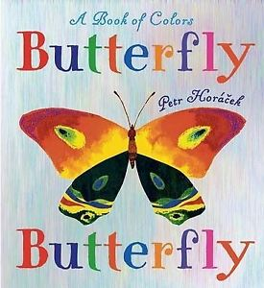
2회 | 4/13 | Butterfly Butterfly 글/그림 Petr Horáček 2차시  다양한 곤충 만나보아요  마당에서 만날 수 있는 다양한 곤충들의 이름과 움직임을 익혀봅니다. 루시는 기다리던 나비를 다시 만날 수 있을까요?
3회 | 4/20 | Jasper’s Beanstalk  글/그림 Nick Butterworth and Mick Inkpen  제스퍼를 만나는 영어 그림책  콩을 심고 가꾸는 제스퍼를 만나보고, 식물이 자라는데 필요한 여러가지 활동들을 함께해봅니다. | 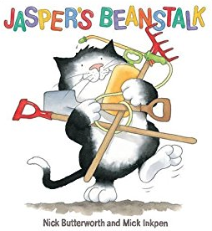
4회 | 4/27 | Jasper’s Beanstalk  글/그림 Nick Butterworth and Mick Inkpen  제스퍼처럼 콩을 심어요  영어 노래를 부르며 제스퍼처럼 콩을 심어봅니다. 콩은 어떻게 자랄까요?
* 준비물은 편한 옷차림이며, 수업 해당도서가 있으신 분은 가져오셔도 됩니다.

